ФЕДЕРАЛЬНОЕ ГОСУДАРСТВЕННОЕ БЮДЖЕТНОЕ ОБРАЗОВАТЕЛЬНОЕ

УЧРЕЖДЕНИЕ ВЫСШЕГО ОБРАЗОВАНИЯ

«САНКТ-ПЕТЕРБУРГСКИЙ ГОСУДАРСТВЕННЫЙ УНИВЕРСИТЕТ ТЕЛЕКОММУНИКАЦИЙ ИМ. ПРОФ. М.А. БОНЧ-БРУЕВИЧА»

(СПбГУТ)

**_______________________________________________________________________**

Факультет Информационных технологий и программной инженерии

Кафедра Систем обработки данных

**Дисциплина «Технологии программирования»**

**ОТЧЕТ**

**за практическое занятие №1**

**Тема: Управление программой при работе с простыми типами**

**данных**

Выполнил

Студент 2 курса, гр. ИСТ-422

_____________ Ващук А.А.

Принял

Доцент кафедры БИС

_____________ Медведев В.А.

Санкт-Петербург

2025

**Тема и цель практического занятия:**

Работа с простыми типами данных, получение практических навыков использования операторов цикла и условных операторов при разработке программы.

**Задание на практическое занятие:**

**Вариант А.**

**Задание.** Разработать программу «Калькулятор», которая имитирует вычислительные действия простейшего арифметического калькулятора.

Вначале с клавиатуры вводится первое число, затем – знак арифметической операции (+, – , * , /) и второе число. В зависимости от знака операции над числами выполняется соответствующее действие.

Результат операции выводится на экран и используется в следующей операции до тех пор, пока вместо знака операции не будет введен символ «**С**», или символ «**Q**». При этом если вводится символ «**С**», то результат обнуляется, но калькулятор «продолжает работать», т.е. – «запрашивает» первое число и т.д.

Если вводится символ, не используемый в программе, то формируется запрос на повторный ввод. При вводе «**Q** программа завершается с выводом последнего результата.

**Текст программы с комментариями:**

#include <iostream>

int main()

{

    // Создание переменных 2 типов. (a) и (b) для значений в калькуляторе. meaning - хранит последнее значение.

    // с - знак арифметического калькулятора, либо для символа C/Q

    int a, b, meaning;

    char c;

    // Ввод первого значения

    std::cout << "Input a: ";

    std::cin >> a;

    while (true)

    {

        // Ввод символа

        std::cout << "Input (+, -, *, /) or C to reset or Q to quit: ";

        std::cin >> c;

        // Проверка на то, что пользователь ввел "C", и пропуск цикла

        if (c == 'C')

        {

            std::cout << "Resetting result...\n";

            std::cout << "Input a: ";

            std::cin >> a;

            meaning = a;

            continue;

        }

        // Проверка ввода "Q"

        if (c == 'Q')

        {

            std::cout << "Last result: " << meaning << "\n";

            break;

        }

        // Ввод 2 занчения

        std::cout << "Input b: ";

        std::cin >> b;

        // Очистка консоли

        system("cls");

        // Использвания кейсов.

        switch(c)

        {

            case '+':

                meaning = a + b;

                std::cout << "Result: " << meaning << "\n";

                a = meaning;

                break;

            case '-':

                meaning = a - b;

                std::cout << "Result: " << meaning << "\n";

                a = meaning;

                break;

            case '*':

                meaning = a * b;

                std::cout << "Result: " << meaning << "\n";

                a = meaning;

                break;

            case '/':

                if (b != 0) {

                    meaning = a / b;

                    std::cout << "Result: " << meaning << "\n";

                    a = meaning;

                } else

                    std::cout << "Error: Division by zero!\n";

                    std::cout << "Result: " << meaning << "\n";

                break;

            default:

                std::cout << "Invalid operator. Please enter one of (+, -, *, /, C, Q).\n";

        }

    }

    return 0;

}

**Результаты работы:**

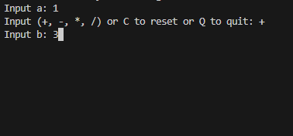

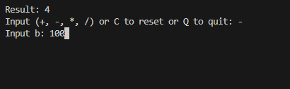

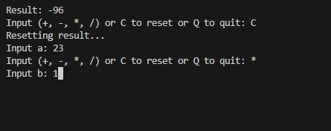

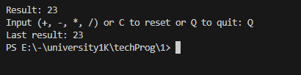

**Выводы по созданному проекту и использованию средств языка программирования:**

Кейсы хорошая замена if, если нужно обработать много вариантов событий. Из циклов я использовал только while, необходимости в других не вижу.